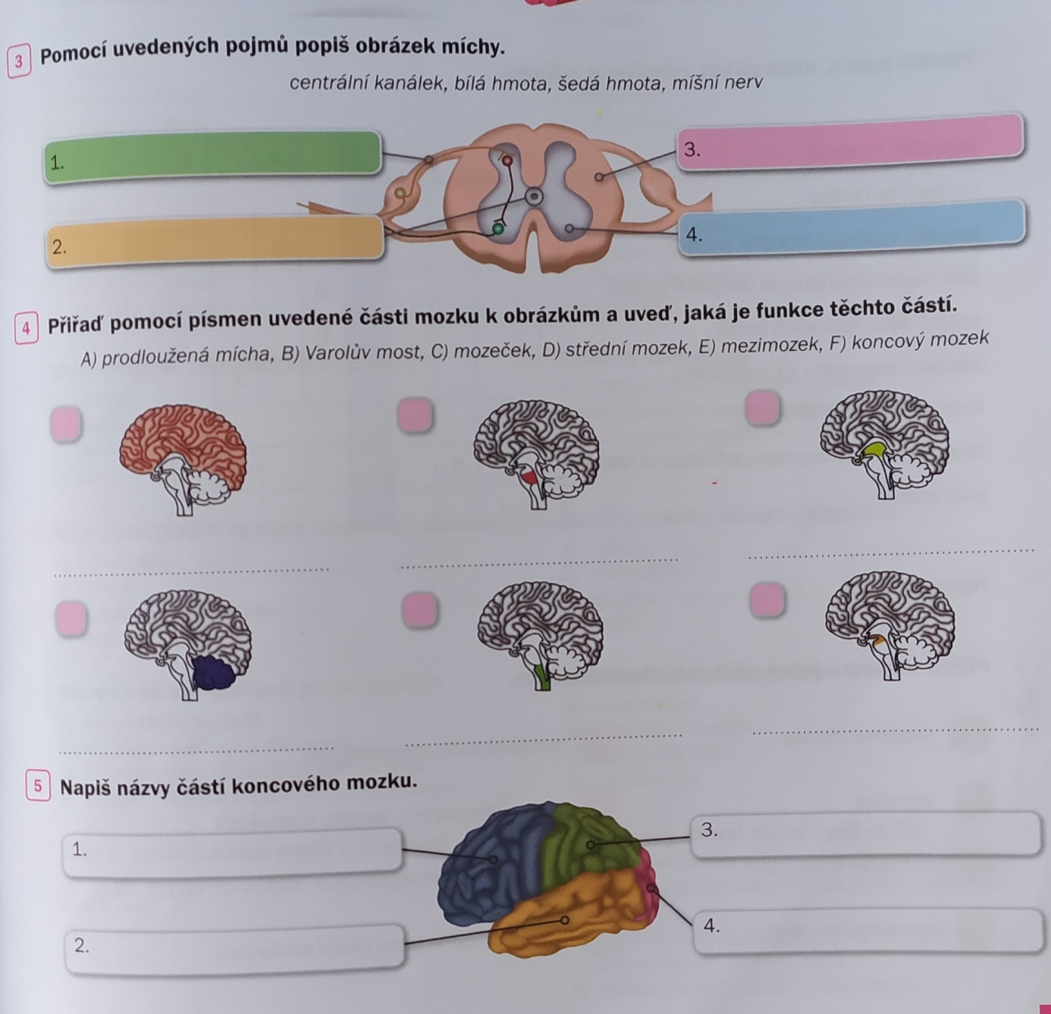
K 5. cvičení přikládám nápovědu:
čelní lalok, temenní lalok, týlní lalok, spánkový lalok

